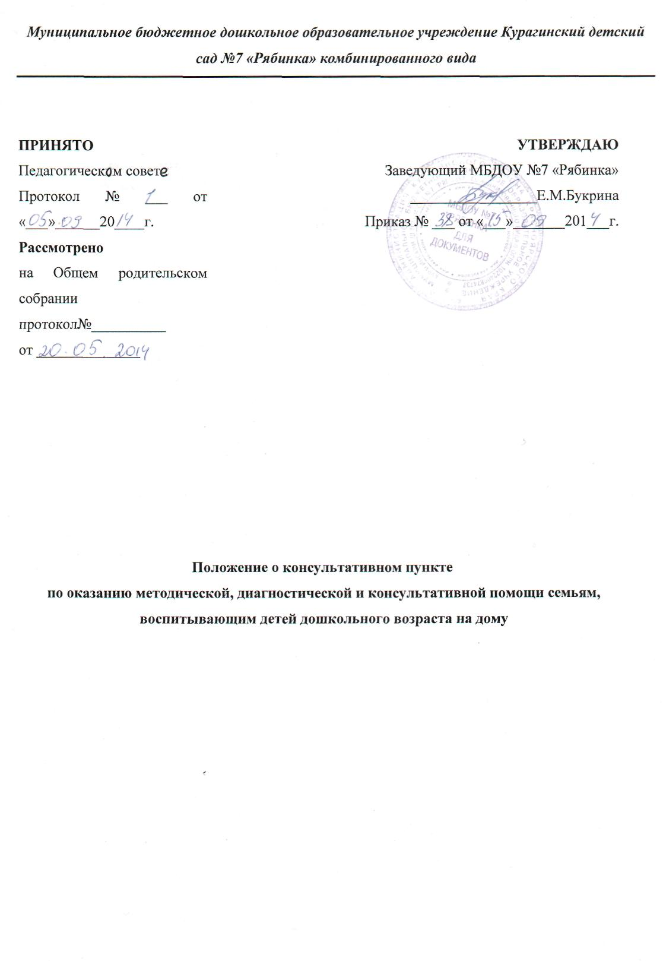

I. Общие положения
1.1. Настоящее «Положение о консультативном пункте по оказанию методической, диагностической и консультативной помощи семьям, воспитывающим детей дошкольного возраста » (далее - Положение) определяет порядок создания и деятельности консультативных пунктов по оказанию педагогической помощи семьям, воспитывающим детей дошкольного возраста на дому, а также родителям (законным представителям), чьи дети посещают дошкольные образовательные учреждения, и разработано в целях обеспечения соблюдения прав граждан в рамках организации предоставления общедоступного дошкольного образования.
1.2. Консультативный пункт (далее КП) образовательного учреждения в соответствии с Законом РФ «Об образовании в Российской Федерации», ориентируясь на гуманизацию целенаправленного процесса воспитания и обучения в интересах человека, общества, государства, реализуя принципы государственной политики в области образования, обеспечивает помощь семьям, воспитывающим детей дошкольного возраста на дому, и семьям воспитанников муниципальных дошкольных образовательных учреждений города.
1.3. Работа КП осуществляется по образовательной программе МБДОУ №7 «Рябинка». 1.4. Консультативный пункт оказывает психолого-педагогическую помощь родителям (законным представителям), воспитывающих детей дошкольного возраста на дому в возрасте от 1,5 года до 7 лет, а также родителям (законным представителям), чьи дети посещают дошкольное образовательное учреждение (далее – ДОУ).
1.5. Непосредственную работу с семьей осуществляют специалисты консультативного пункта МБДОУ (заместитель заведующей по УВР, учитель-логопед, педагог-психолог, воспитатели, и другие специалисты по запросу родителей).
II. Цели и задачи консультативного пункта
2.1. Консультативный пункт ДОУ создается с целью обеспечения доступности дошкольного образования, обеспечения единства и преемственности семейного и общественного воспитания, повышения педагогической компетентности родителей (законных представителей), воспитывающих детей дошкольного возраста на дому, в т.ч. детей с ограниченными возможностями здоровья.
2.2. Основные задачи консультативного пункта ДОУ:
- оказание консультативной помощи родителям (законным представителям) и повышение их психолого-педагогической компетентности в вопросах воспитания, обучения и развития ребенка;
- распознавание, диагностирование проблем в развитии дошкольников;
- содействие в социализации детей дошкольного возраста, не посещающих дошкольные образовательные учреждения;
- оказание помощи родителям (законным представителям) детей 5-7 лет, не посещающих ДОУ, в обеспечении равных стартовых возможностей при поступлении в школу;
- информирование родителей (законных представителей), об учреждениях системы образования, которые оказывают квалифицированную помощь ребенку в соответствии с его индивидуальными особенностями.
III. Организация деятельности консультативного пункта
3.1 Консультативный пункт на базе ДОУ открывается на основании приказа заведующей образовательным учреждением при наличии необходимых санитарно-гигиенических, противоэпидемических условий, соблюдении правил пожарной безопасности, кадрового обеспечения, необходимых программно-методических материалов.
3.2 Общее руководство работой консультативного пункта возлагается на заведующую ДОУ.
3.3 Консультативный пункт работает согласно графику работы, утвержденному приказом руководителя.
3.4 Заведующая ДОУ организует работу консультативного пункта, в том числе:
- обеспечивает работу консультативного пункта в соответствии с графиком работы консультативного пункта, специалистов ДОУ;
- изучает запрос семей, воспитывающих детей дошкольного возраста на дому, на услуги, предоставляемые консультативным пунктом;
- разрабатывает годовой план работы консультативного пункта и контролирует его исполнение;
- определяет функциональные обязанности специалистов консультативных пунктов;
- осуществляет учет работы специалистов консультативного пункта;
- обеспечивает дополнительное информирование населения через средства массовой информации о графике работы в ДОУ консультативного пункта;
- назначает ответственных педагогов за подготовку материалов консультирования.
3.5 Непосредственную работу с родителями (законными представителями), детьми, не посещающими ДОУ, осуществляют специалисты консультативного пункта ДОУ (учитель-логопед, педагог-психолог, воспитатели и другие специалисты учреждения).
3.7. Режим работы специалистов консультативного пункта определяется заведующей самостоятельно, исходя из режима работы ДОУ.
IV. Основное содержание деятельности консультативного пункта
4.1. Организация психолого-педагогической помощи родителям (законным представителям) в консультативном пункте строится на основе интеграции деятельности специалистов ДОУ: воспитателя, педагога-психолога, учителя-логопеда и других специалистов.
4.2. Консультирование родителей (законных представителей) может проводиться одним или несколькими специалистами одновременно.
4.3. Работа с родителями (законными представителями), воспитывающими детей дошкольного возраста на дому, в консультативном пункте проводится в различных формах: групповых, подгрупповых, индивидуальных.
4.4. В консультативном пункте организуются лектории, консультации, теоретические и практические семинары для родителей (законных представителей), диагностические обследования дошкольников специалистами ДОУ.
4.5. Услуги, предоставляемые консультативным пунктом :
- просвещение родителей (законных представителей) – информирование родителей, направленное на предотвращение возникающих семейных проблем и формирование педагогической культуры родителей с целью объединения требований к ребенку в воспитании со стороны всех членов семьи, формирование положительных взаимоотношений в семье;
- диагностика развития ребенка - психолого-педагогическое изучение ребенка, определение индивидуальных особенностей и склонностей личности, потенциальных возможностей, а также выявление причин и механизмов нарушений в развитии, социальной адаптации, разработка рекомендаций по дальнейшему развитию и воспитанию ребенка;
- консультирование (психологическое, социальное, педагогическое) – информирование родителей о физиологических и психологических особенностях развития ребенка, основных направлениях воспитательных воздействий, преодолении кризисных ситуаций.
- проведение коррекционных и развивающих занятий на основе индивидуальных особенностей развития ребенка, направленных на обучение родителей организации воспитательного процесса в условиях семьи;
- социальная адаптация ребенка в детском коллективе – развитие у ребенка навыков социального поведения и коммуникативных качеств личности.
4.6. За получение консультативных услуг плата с родителей (законных представителей) не взимается.
4.7. Консультативный пункт в соответствии с действующим законодательством Российской Федерации может оказывать платные образовательные услуги.
V. Документация консультативного пункта
5.1 Ведение документации консультативного пункта выделяется в отдельное делопроизводство.
5.2 Перечень документации консультативного пункта:
- Журнал учета работы консультативного пункта ДОУ (приложение № 1):
- Журнал регистрации родителей (законных представителей), посещающих консультативный пункт ДОУ (приложение № 2);
- график работы консультативного пункта;
- план работы консультативного пункта;

Приложение №1 к настоящему Положению
Дата  консультации | Ф.И. ребенка | Возраст | Охват  дош. Обр. | Содержание  работы | Рекомендации | Ответственный  должность
Журнал учета работы консультативного пункта МБДОУ №7 «Рябинка»

Приложение №2 к настоящему Положению
Журнал регистрации родителей (законных представителей), посещающих консультативный пункт
МБДОУ №7 «Рябинка»
№  п/п | Дата  обращения | Ф.И.О. родителей | Дата консультации | Ответственный  должность

